Архитектурно описание

Онлайн магазин за дрехи

Благоя Траяновски, Васил Николаев Зунков, Диди Йорданова Тодорова, Йордан Борисов Кърпачев, Мартин Стефанов Граховски, Христо Златков Палов

03.11.2025
Съдържание
1. Въведение 3
1.1. Предназначение 3
1.2. Обхват 3
1.3. Актьори 3
1.4. Използвани термини и символи 3
1.5. Източници 4
2. Архитектурен обзор 5
2.1. Use‑case изглед 5
2.2. Логически изглед 5
2.2.1. Frontend слой 6
2.2.2. API Layer – Controllers 7
2.2.3. Domain Layer – Services (Business Logic) 9
2.2.4. Data Access Layer (Persistence Layer) 23
2.2.5. Integration Layer (Слой за интеграция) 24
2.3. Процесен изглед 25
2.4. Изглед на данните (концептуален модел) 27
2.5. Изглед на внедряването (инфраструктура) 28
2.6. Изглед на имплементацията (технологичен стек и правила) 29
3. Нефункционални изисквания 32
3.1 Достъпност 32
3.2 Разширяемост 32
3.3 Производителност 32
3.4 Сигурност 33
3.5 Възможност за тестване 33
3.6 Интероперабилност 33
3.7 Използваемост 33

Въведение
Настоящият документ представя архитектурната спецификация на уеб-базирана система за електронна търговия с дрехи и модни артикули. Целта на системата е да предостави надеждна, сигурна и разширяема платформа за онлайн продажби, обслужваща както нерегистрирани посетители, така и регистрирани потребители и администратори.
Архитектурното описание служи като референтна рамка за проектиране, разработка, тестване и поддръжка на системата и осигурява общо разбиране между всички участници в разработката – разработчици, архитекти, QA специалисти и заинтересовани страни.

Предназначение
Предназначението на документа е:
- да опише архитектурния стил и основните компоненти на системата;
- да дефинира взаимодействието между слоевете;
- да представи използвания технологичен стек;
- да формализира нефункционалните изисквания като сигурност, производителност и разширяемост.

Обхват
Документът обхваща:
- frontend и backend архитектурата;
- логическата и физическата структура на проекта;
- интеграциите с външни системи;
- нефункционалните характеристики на системата.
Не се разглеждат маркетингови и бизнес процеси извън софтуерната реализация.

Актьори
- Гост – разглежда продукти, използва кошница и извършва поръчка без регистрация.
- Регистриран потребител – има профил, история на поръчките, персонализирани препоръки и възможност за 2FA.
- Администратор – управлява продукти, категории, поръчки, потребители и системни настройки.
- Платежен доставчик (PayPal) – обработва онлайн плащания.
- Куриерска система (Speedy) – обработва заявки за доставка и офиси.

Използвани термини и символи
- SKU – идентификатор на продукт;
- OrderID, UserID, GuestID – ключове на домейн обекти;
- HTTPS/TLS – сигурна комуникация;
- RBAC – контрол на достъпа на база роли;
- CDN – мрежа за доставка на съдържание.

Източници
- Функционални изисквания на проекта „Онлайн магазин за дрехи“ (вътрешен документ).
- ISO/IEC 25010 – Software product quality model.
- OWASP ASVS/Top 10 – насоки за сигурност.

Архитектурен обзор
Системата следва многослойна (Layered) архитектура, комбинирана с принципи на Clean Architecture и SOLID. Това осигурява ясно разделение на отговорностите, ниска свързаност между компонентите и възможност за бъдещо разширяване.
Архитектурата е представена чрез модел 4+1:
- Use-case изглед
- Логически изглед
- Процесен изглед
- Изглед на данните
- Изглед на внедряването

Use‑case изглед
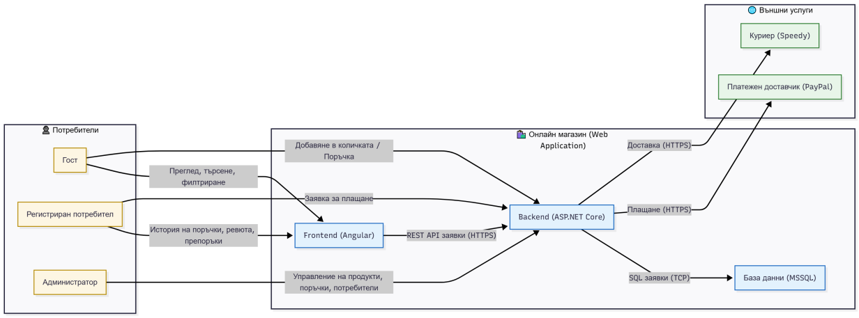
Use-case изгледът описва основните сценарии на работа със системата. Гостите могат да разглеждат каталога, да филтрират продукти и да извършват поръчки чрез guest checkout. Регистрираните потребители имат допълнителни възможности като управление на профил, история на поръчки, ревюта и персонализирани препоръки.
Администраторите разполагат с отделен административен интерфейс, чрез който управляват продуктовия каталог, наличности, поръчки и потребители. Външните системи (PayPal и Speedy) участват като част от процесите по плащане и доставка.

Логически изглед
Логическият изглед описва структурното разделение на системата:
- Frontend слой
Реализиран с Angular 19 и standalone компоненти. Отговаря за визуализацията, потребителските взаимодействия и комуникацията с backend API чрез HTTP Client.
- API слой
ASP.NET Core Web API, който предоставя REST интерфейс за всички клиентски операции. Контролерите са отговорни единствено за валидиране на входните данни и делегиране към бизнес логиката.
- Domain / Service слой
Съдържа бизнес логиката на системата – обработка на поръчки, кошници, продукти, автентикация, препоръки и интеграции. Този слой е изолиран от конкретната реализация на данните.
- Data Access слой
Реализиран чрез Entity Framework Core и SQL Server. Съдържа DbContext, Entities и Repository.
- Integration слой
Отговаря за комуникацията с външни услуги – PayPal, Speedy, Cloudinary и MailKit.
Този изглед показва как отделните компоненти си взаимодействат и как функционалността на системата е структурирана по слоеве за лесна поддръжка и разширяемост.

Frontend слой

Frontend слойът на системата е реализиран с Angular 19, като се използва съвременният подход със standalone компоненти, който елиминира нуждата от класически Angular модули и улеснява поддръжката и разширяемостта на приложението. Този слой отговаря за визуализацията на потребителския интерфейс, обработката на потребителските взаимодействия и осъществяването на комуникация с backend слоя чрез Angular HttpClient и RESTful API заявки.
Навигацията в приложението е организирана чрез Angular Router, като е приложен подход за lazy loading на функционалности, при който отделни секции от приложението се зареждат динамично при достъп до съответния маршрут. Това позволява оптимизиране на първоначалното време за зареждане и по-ефективно използване на клиентските ресурси, особено при по-големи функционални области като управление на продукти, поръчки и потребителски профили.
Frontend слойът включва ясно разграничени компоненти, сервиси и модели, което подпомага разделението на отговорностите. Сервизните класове инкапсулират логиката за комуникация с backend API (напр. автентикация, управление на продукти, поръчки, категории и плащания), като използват реактивния модел на Angular и Observable потоци от библиотеката RxJS.
За контрол на достъпа до защитени части от приложението се използват route guards, които валидират автентикацията и ролите на потребителите въз основа на JWT токени. Допълнително са реализирани механизми за управление на локално състояние, като потребителска кошница, визуални известия и предпочитания за тема (светла/тъмна), чрез реактивни подходи и съхранение в браузъра.

API Layer – Controllers

API слоят на системата е реализиран чрез ASP.NET Core Web API и представлява входната точка за всички външни заявки от клиентските приложения. Контролерите отговарят за приемане и валидиране на входни данни, управление на HTTP контекста, прилагане на политики за сигурност и делегиране на бизнес логиката към Service слоя.
Контролерите не съдържат бизнес логика, а изпълняват ролята на посредник между Presentation слоя (Angular frontend) и Domain слоя (услуги и бизнес правила). Достъпът до определени функционалности е ограничен чрез role-based authorization и JWT автентикация.

Authentication и управление на потребители
- AuthController
AuthController реализира всички операции, свързани с потребителската идентичност и сигурност. Контролерът управлява регистрацията на потребители, вход в системата чрез имейл и парола, издаване на JWT токени, потвърждение на имейл адреси и управление на двуфакторна автентикация.
Контролерът използва ASP.NET Core Identity за работа с потребителските акаунти и делегира бизнес логиката към AuthService. Всички операции са защитени чрез криптирана комуникация и валидирани входни DTO-та.
- AdminUsersController
AdminUsersController предоставя функционалности за администраторско управление на потребители. Той позволява преглед на потребителски акаунти, промяна на роли и ограничаване на достъпа при необходимост.
Достъпът до този контролер е ограничен само за потребители с роля Admin, което гарантира сигурно управление на потребителите на системно ниво.

Управление на продуктови каталози
- ProductController
ProductController управлява публичния достъп до продуктовия каталог. Контролерът предоставя функционалности за преглед на продукти, филтриране, сортиране и визуализация на детайлна информация за отделен продукт, включително изображения, варианти, наличности и ревюта.
Този контролер служи като основна точка за взаимодействие между клиентското приложение и продуктовите данни.
- CategoryController
CategoryController отговаря за управлението на категориите в продуктовия каталог. Той позволява създаване, редакция, изтриване и извличане на категории.
Административните операции са защитени чрез role-based authorization, докато публичният достъп е ограничен до операции за визуализация.
- ColorController
ColorController управлява дефинициите на цветове, използвани при продуктовите варианти. Контролерът поддържа централизирано управление на цветовите атрибути, което улеснява поддръжката и консистентността на продуктовите данни.

Поръчки и процес на покупка
- OrderController
OrderController реализира всички операции, свързани със създаване и управление на поръчки. Контролерът обслужва както гости, така и регистрирани потребители, като валидира съдържанието на кошницата, адресите за доставка и избрания метод на плащане.
След създаване на поръчка контролерът координира последващите процеси чрез Service слоя, като промяна на статуси и свързване с външни интеграции.
- PayPalController
PayPalController реализира интеграцията с външния платежен доставчик PayPal. Контролерът управлява създаването на платежни сесии, потвърждението на плащания и обработката на резултатите от външния платежен процес.
Този контролер осигурява сигурно и контролирано взаимодействие между системата и платежната инфраструктура.

Ревюта и потребителско съдържание
- ProductReviewController
ProductReviewController управлява създаването, редакцията и визуализацията на потребителски ревюта за продукти. Само автентикирани потребители могат да публикуват ревюта, а системата гарантира, че ревю може да бъде добавено само след реална покупка.
Администраторите имат възможност да управляват видимостта на ревютата, което осигурява контрол върху съдържанието и качеството на информацията.

Интеграции с външни системи
- SpeedyController
SpeedyController осигурява интеграция с куриерската услуга Speedy. Контролерът позволява извличане на информация за офиси за доставка и подпомага процеса на избор на метод за доставка от страна на потребителя.
Интеграцията е реализирана чрез защитен API и служи за автоматизиране на логистичните процеси.
- ImageController
ImageController управлява качването и обработката на изображения за продуктите. Контролерът използва външната услуга Cloudinary за съхранение и доставка на изображения, като валидира файловете и гарантира сигурна обработка.
- ContactController
ContactController обработва входящи съобщения от контактната форма на уеб сайта. Контролерът валидира входните данни и делегира изпращането на имейли към специализиран service слой.

Административни функции
- AdminDashboardController
AdminDashboardController предоставя обобщена статистическа информация за системата, включително брой поръчки, оборот и активни продукти. Този контролер подпомага администраторите при мониторинг и вземане на управленски решения.
- AdminOrdersController
AdminOrdersController предоставя разширени функционалности за управление на поръчките от администраторска гледна точка, включително промяна на статуси и преглед на детайлна информация за всяка поръчка.

Domain Layer – Services (Business Logic)

Service слоят представлява ядрото на бизнес логиката на системата. Той инкапсулира всички правила, процеси и проверки, свързани с домейна на електронната търговия, и осигурява ясно разделение между API слоя и слоя за достъп до данни.
Всеки service е дефиниран чрез интерфейс (Contracts) и конкретна имплементация, което позволява ниска степен на свързаност, лесна подмяна на реализации и ефективно unit тестване. Services слоят не работи директно с HTTP контекста и не съдържа UI логика.

Автентикация и потребителска сигурност
- AuthService
AuthService управлява всички процеси, свързани с потребителската идентичност и сигурност. Услугата реализира регистрация на потребители, валидиране на входни данни, управление на пароли, потвърждение на имейли и издаване на JWT токени.
Сервизът интегрира ASP.NET Core Identity и прилага политики за сигурност като заключване на акаунт, валидиране на силата на паролите и поддръжка на двуфакторна автентикация (TOTP). AuthService гарантира, че само потвърдени и валидни акаунти могат да получат достъп до защитени ресурси.
class AuthService : IAuthService
public interface IAuthService
{
Task<AuthResponse> RegisterAsync(RegisterRequest request);
Task<AuthResponse> LoginAsync(LoginRequest request);
Task<UserProfileResponse> GetProfileAsync(string userId);
Task<UserProfileResponse> UpdateProfileAsync(string userId, UpdateUserProfileRequest request);
Task ConfirmEmailAsync(string userId, string token);
Task<TwoFactorSetupResponse> GetTwoFactorSetupAsync(string userId);
Task<TwoFactorEnableResponse> EnableTwoFactorAsync(string userId, TwoFactorEnableRequest request);
Task DisableTwoFactorAsync(string userId);
Task RequestPasswordResetAsync(string email);
Task ResetPasswordAsync(ResetPasswordRequest request);
}
Метод: Task<AuthResponse> RegisterAsync(RegisterRequest request)
Описание:
Методът създава нов потребител с подадените регистрационни данни, присвоява му роля "User" и изпраща имейл за потвърждение на акаунта.
Входни данни:
Имейлът в request.Email трябва да не съществува вече в системата.
Изходни данни:
Връща обект AuthResponse с JWT токен за достъп и време на изтичане.

Метод: Task<AuthResponse> LoginAsync(LoginRequest request)
Описание:
Методът валидира имейл и парола, проверява потвърждението на имейл и, ако е активирана двуфакторна автентикация, проверява кода или recovery code.
Входни данни:
Имейлът и паролата трябва да съответстват на регистриран потребител.
Изходни данни:
Връща обект AuthResponse с JWT токен или сигнализира, че двуфакторната автентикация е необходима.

Метод: Task ConfirmEmailAsync(string userId, string token)
Описание:
Потвърждава имейла на потребителя чрез предоставения токен.
Входни данни:
Токенът трябва да е валиден и да съответства на потребителя с userId.
Изходни данни:
Имейлът на потребителя се маркира като потвърден.

Метод: Task<UserProfileResponse> GetProfileAsync(string userId)
Описание:
Извлича профилна информация за даден потребител, включително роли, адрес и настройка за двуфакторна автентикация.
Входни данни:
Потребителят с дадения userId трябва да съществува.
Изходни данни:
Връща обект UserProfileResponse с профилните данни на потребителя.

Метод: Task<UserProfileResponse> UpdateProfileAsync(string userId, UpdateUserProfileRequest request)
Описание:
Актуализира личните данни на потребителя (име, адрес, град, телефон) според предоставения request.
Входни данни:
Потребителят с userId трябва да съществува.
Изходни данни:
Връща обновен обект UserProfileResponse с актуализираните данни.

Метод: Task<TwoFactorSetupResponse> GetTwoFactorSetupAsync(string userId)
Описание:
Генерира ключ и URI за настройка на двуфакторна автентикация за даден потребител.
Входни данни:
Имейлът на потребителя трябва да е потвърден.
Изходни данни:
Връща обект TwoFactorSetupResponse с ключ и URI за настройка на автентикатор.

Метод: Task<TwoFactorEnableResponse> EnableTwoFactorAsync(string userId, TwoFactorEnableRequest request)
Описание:
Активира двуфакторната автентикация за потребителя след проверка на кода.
Входни данни:
Подаденият код за автентикация трябва да е валиден.
Изходни данни:
Двуфакторната автентикация е активирана и се връщат recovery кодове.

Метод: Task DisableTwoFactorAsync(string userId)
Описание:
Деактивира двуфакторната автентикация за потребителя.
Входни данни:
Потребителят с userId трябва да съществува.
Изходни данни:
Двуфакторната автентикация е изключена за потребителя.

Метод: Task RequestPasswordResetAsync(string email)
Описание:
Генерира токен за смяна на парола и изпраща линк за ресет на имейла на потребителя.
Входни данни:
Имейлът трябва да принадлежи на потвърден потребител.
Изходни данни:
Потребителят получава имейл с линк за смяна на паролата.

Метод: Task ResetPasswordAsync(ResetPasswordRequest request)
Описание:
Смяна на парола на потребителя след предоставен валиден токен.
Входни данни:
Токенът трябва да е валиден и да съответства на потребителя.
Изходни данни:
Паролата на потребителя се обновява.

Каталог и продуктова логика
- ProductService
ProductService управлява бизнес логиката, свързана с продуктите в онлайн магазина. Услугата реализира създаване, редакция, деактивиране и извличане на продукти, както и обработка на продуктови варианти по размер и цвят.
Тя гарантира консистентност на данните чрез проверки за наличност, валидни категории и коректни ценови стойности.
public class ProductService : IProductService
public interface IProductService
{
public Task<Product> CreateProductAsync(ProductCreateDTO productDTO);
public Task UpdateProductAsync(int id, ProductUpdateDTO productDTO);
public Task<bool> DeleteProductAsync(int id);
public Task<List<ProductDTO>> GetAllAsync();
public Task<ProductDTO> GetByIdAsync(int id);
public Task<PagedResultDTO<ProductDTO>> FilterAsync(
ProductFilterDTO filterDTO,
int page,
int pageSize);
public Task<ProductFilterOptionsDTO> GetFilterOptionsAsync();
}
Метод: Task<PagedResultDTO<ProductDTO>> FilterAsync(ProductFilterDTO filterDTO, int page, int pageSize)
Описание:
Методът филтрира и връща списък с активни продукти според зададените критерии за търсене – ключова дума, ценови диапазон, марка, наличност, размер и цвят. Резултатите се сортират според подадения параметър и се връщат на страници (pagination) с общ брой записи. Всеки продукт включва активните си варианти и изображения, като основното изображение се поставя първо.
Входни данни:
Входният параметър filterDTO трябва да съдържа валидни филтри, а page и pageSize трябва да са положителни числа.
Изходни данни:
Връща обект PagedResultDTO<ProductDTO>, съдържащ списък с филтрирани продукти и общия брой на намерените продукти.

Метод: Task<ProductFilterOptionsDTO> GetFilterOptionsAsync()
Описание:
Операцията извлича уникалните филтриращи опции за продуктите в магазина – марки, размери и цветове, налични само за активни продукти и варианти. Резултатът е сортиран по азбучен ред за по-удобна визуализация в интерфейса.
Входни данни:
В базата данни трябва да съществуват активни продукти с попълнени данни за марка, размер и цвят.
Изходни данни:
Връща обект ProductFilterOptionsDTO, съдържащ колекции от уникални марки, размери и цветове, които могат да се използват в UI за филтриране на продуктите.

- CategoryService
CategoryService реализира логиката за управление на категориите. Той гарантира, че категориите не могат да бъдат изтрити или деактивирани, ако са асоциирани с активни продукти, което предпазва системата от неконсистентни данни.
public class CategoryService : ICategoryService
public interface ICategoryService
{
public Task<List<CategoryDto>> GetAllCategories();
public Task<Category> CreateCategory(CategoryCreateDto model);
Task<Category> EditCategory(int id, CategoryCreateDto model);
Task<bool> DeleteCategory(int id);
}
- ColorService
ColorService управлява цветовите дефиниции, използвани при продуктовите варианти. Той осигурява централизирано управление и предотвратява дублиране или некоректни стойности.
public class ColorService : IColorService
public interface IColorService
{
Task<List<ColorDTO>> GetAllAsync();
}
Поръчки и плащания
- OrderService
OrderService отговаря за създаването и управлението на поръчки. Услугата валидира съдържанието на кошницата, наличността на продуктите, адресите за доставка и избрания метод на плащане.
След създаване на поръчка услугата координира промяната на статусите и резервира продуктови количества, което гарантира коректно управление на инвентара.
public class OrderService : IOrderService
public interface IOrderService
{
Task<int> CreateOrderAsync(OrderCreateDto dto, string? userId);
Task<OrderDto?> GetOrderAsync(int id, string? userId);
Task<IEnumerable<OrderDto>> GetUserOrdersAsync(string userId);
Task<IEnumerable<AdminOrderListItemDto>> GetAllOrdersAsync();
Task<bool> UpdateOrderStatusAsync(int orderId, string newStatus);
Task<IEnumerable<string>> GetAllStatusesAsync();
Task<AdminOrderDetailsDto?> GetAdminOrderDetailsAsync(int id);
}
- PaymentService (PayPal)
PaymentService реализира бизнес логиката за интеграция с PayPal. Услугата създава платежни заявки, обработва потвържденията от платежния доставчик и гарантира, че поръчките се маркират като платени само след успешно потвърдено плащане.
public class PayPalService : IPayPalService
public interface IPayPalService
{
Task<string> CreateCheckoutOrderAsync(int orderId, string? userId);
Task<bool> CaptureCheckoutOrderAsync(int orderId, string paypalOrderId, string? userId);
}
Метод: Task<string> CreateCheckoutOrderAsync(int orderId, string? userId)
Описание: Създава поръчка в PayPal за зададената поръчка от системата и връща PayPal order ID.
Входни данни: Поръчката трябва да съществува, да е с метод на плащане PayPal и да не е отказана.
Изходни данни: Връща string с PayPal order ID и записва ID-то в локалната база данни.

Метод: Task<bool> CaptureCheckoutOrderAsync(int orderId, string paypalOrderId, string? userId)
Описание: Потвърждава (capture) плащане на поръчка в PayPal и маркира поръчката като платена в системата.
Входни данни: Поръчката трябва да съществува, да е с метод на плащане PayPal и да не е отказана. PayPal order ID трябва да съвпада.
Изходни данни: Връща true, ако плащането е успешно и обновява статуса на поръчката в базата данни.

Метод: private async Task<Order?> LoadOrderForUser(int orderId, string? userId)
Описание: Зарежда поръчка от базата данни за даден потребител, включително детайлите на поръчката (OrderItems).
Входни данни: Дефиниран orderId и опционално userId.
Изходни данни: Връща Order или null, ако не е намерена.

Метод: private async Task<string> GetAccessTokenAsync()
Описание: Получава или кешира OAuth токен за достъп до PayPal API.
Входни данни: PayPal API ClientId и ClientSecret са конфигурирани.
Изходни данни: Връща валиден токен като string за използване при API заявки.

Ревюта и потребителско съдържание
- ProductReviewService
ProductReviewService управлява логиката за създаване и редакция на ревюта. Услугата гарантира, че потребител може да остави ревю само ако е закупил съответния продукт.
Осигурена е и административна функционалност за управление на видимостта на ревютата, което поддържа качеството на съдържанието.
public class ProductReviewService : IProductReviewService
public interface IProductReviewService
{
Task CreateReviewAsync(CreateReviewDto dto, string userId);
Task UpdateReviewAsync(int reviewId, UpdateReviewDto dto, string userId);
Task<IEnumerable<ReviewDto>> GetByProductAsync(int productId, bool includeHidden = false);
Task SetVisibilityAsync(int reviewId, bool isVisible);
Task<bool> CanReviewAsync(int productId, string userId);
}
Метод: Task SetVisibilityAsync(int reviewId, bool isVisible)
Описание: Променя видимостта на ревю (активно/неактивно) и актуализира средната оценка на продукта.
Входни данни: Съществува ревю с подадения reviewId.
Изходни данни: Видимостта на ревюто се актуализира, датата на последна промяна се обновява и средният рейтинг на продукта се преизчислява.

Метод: Task<bool> CanReviewAsync(int productId, string userId)
Описание: Проверява дали даден потребител има право да остави ревю за продукт.
Входни данни: Подадени валидни productId и userId.
Изходни данни: Връща true, ако потребителят е закупил продукта и все още не е оставял ревю; в противен случай false.

Препоръки и анализ на поведение
- RecommendationService
RecommendationService проследява потребителските взаимодействия с продуктите (прегледи, добавяне в кошница, покупки) и събира данни за препоръчителната система.
На базата на събраната информация услугата изчислява препоръчани и популярни продукти, които се визуализират на началната страница и в продуктовия каталог.
public class RecommendationService : IRecommendationService
public interface IRecommendationService
{
Task TrackInteractionAsync(string? userId, TrackInteractionDto dto);
Task<IReadOnlyList<ProductDTO>> GetRecommendationsAsync(string? userId, string? anonymousId, int? categoryId, int take = 4);
}
Метод: Task TrackInteractionAsync(string? userId, TrackInteractionDto dto)
Описание: Записва взаимодействие на потребителя или анонимен потребител с продукт или категория, като разглеждане на продукт, добавяне в кошницата, покупка или търсене.
Входни данни: Подаден TrackInteractionDto с валидни данни за типа на взаимодействието.
Изходни данни: Взаимодействието се съхранява в базата данни като нов запис в UserInteraction.

Метод: Task<IReadOnlyList<ProductDTO>> GetRecommendationsAsync(string? userId, string? anonymousId, int? currentCategoryId, int take = 10)
Описание: Генерира препоръки за продукти за конкретен потребител или анонимен потребител, базирани на историята на взаимодействия и популярност на продуктите.
Входни данни: Подаден userId или anonymousId (или празни за стандартни препоръки).
Изходни данни: Връща списък от препоръчани продукти като ProductDTO, сортирани по релевантност. Ако няма достатъчно взаимодействия, връща стандартни препоръки.

Интеграции и външни услуги
- SpeedyService
SpeedyService осигурява бизнес логиката за интеграция с куриерската услуга Speedy. Той управлява заявките за извличане на офиси и валидира избраните опции за доставка.
public class SpeedyService : ISpeedyService
public interface ISpeedyService
{
Task<SpeedyOfficeDto?> GetOfficeByIdAsync(int officeId);
}
Метод: Task<SpeedyOfficeDto?> GetOfficeByIdAsync(int officeId)
Описание: Извлича информация за конкретен офис на куриерската фирма Speedy по неговото ID.
Входни данни: Подаден е валиден officeId и са настроени потребителско име, парола и език за достъп до API на Speedy.
Изходни данни: Връща обект SpeedyOfficeDto, съдържащ ID на офиса, име, пълния адрес и името на сайта. Ако заявката не е успешна, връща null.

- CloudinaryService
CloudinaryService управлява качването, валидирането и съхранението на изображения чрез Cloudinary. Услугата гарантира, че файловете отговарят на зададените ограничения за формат и размер.
public class CloudinaryService : ICloudinaryService
public interface ICloudinaryService
{
Task<ImageUploadResultDto> UploadImageAsync(IFormFile file);
Task<bool> DeleteImageAsync(string publicId);
}
Метод: UploadImageAsync(IFormFile file)
Описание: Методът приема изображение от тип IFormFile и го качва в Cloudinary в папката products.
Предварително условие:
- Потребителят трябва да е автентикиран (администратор).
- Обектът file не трябва да е null и размерът му трябва да е по-голям от 0.
Последствие:
- Изображението се съхранява в Cloudinary и се връща DTO обект ImageUploadResultDto, съдържащ:
  - Url – публичния URL на каченото изображение.
  - PublicId – уникален идентификатор на изображението в Cloudinary.
Възможни грешки:
- ArgumentException – ако подаденият файл е празен или null.
- InvalidOperationException – ако Cloudinary връща грешка при качване (например проблем с API ключовете, мрежова грешка или формат на файла).
Метод: DeleteImageAsync(string publicId)
Описание: Този метод изтрива изображение от Cloudinary по неговия публичен идентификатор (PublicId).
Предварително условие:
- Потребителят трябва да има права за изтриване на изображението.
- Подаденият publicId трябва да съществува в Cloudinary.
Последствие:
- Изображението се премахва от Cloudinary, а методът връща true, ако изтриването е успешно, и false в противен случай.
Възможни грешки:
- InvalidOperationException или други изключения от Cloudinary SDK, ако възникне проблем с API-то.
- Логическо грешно изтриване, ако publicId не съществува (в този случай методът връща false).

- EmailService
EmailService реализира изпращането на системни имейли, включително потвърждение на акаунт, известия за поръчки и съобщения от контактната форма.
public class EmailService : IEmailService
public interface IEmailService
{
Task SendContactEmailAsync(ContactRequest request);
Task SendAsync(string toEmail, string subject, string body);
}
Метод: Task SendContactEmailAsync(ContactRequest request)
Описание:
Методът изпраща имейл от контактната форма на сайта до конфигурирания служебен имейл на магазина. Включва името, имейла и съобщението на подателя.
Входни данни:
request.Email и request.Message трябва да са попълнени.
Изходни данни:
Създаденият имейл се изпраща чрез SMTP сървъра, посочен в конфигурацията.

Метод: Task SendAsync(string toEmail, string subject, string body)
Описание:
Изпраща произволен имейл до конкретен получател с подадена тема и съдържание.
Входни данни:
toEmail, subject и body трябва да съдържат валидни стойности.
Изходни данни:
Имейлът се изпраща чрез SMTP сървъра, посочен в конфигурацията.

Административни услуги
- AdminDashboardService
AdminDashboardService предоставя агрегирани статистически данни за системата, използвани в администраторския панел. Услугата обработва данни за оборот, активни поръчки и продуктова наличност.
public class AdminDashboardService : IAdminDashboardService
public interface IAdminDashboardService
{
Task<AdminDashboardStatsDto> GetStatsAsync();
}

Метод: Task<AdminDashboardStatsDto> GetStatsAsync()
Описание:
Методът извлича основни статистики за администраторското табло, включително общ брой потребители, активни поръчки, активни продукти, поръчки за днешния ден и общата стойност на днешните продажби.
Входни данни:
Базата данни трябва да съдържа записи за потребители, продукти и поръчки.
Изходни данни:
Връща обект AdminDashboardStatsDto, съдържащ всички събрани статистики за администраторския интерфейс.

Data Access Layer (Persistence Layer)

Data Access Layer
Data Access Layer (DAL) е частта от приложението, която се грижи за съхранението и извличането на данни от базата. Той прави връзката между бизнес логиката и базата данни, така че бизнес слоят да не се притеснява от конкретни детайли като SQL заявки. В нашия случай използваме Entity Framework Core с Microsoft SQL Server.
AppDbContext и DbSet
AppDbContext е централният клас на DAL, наследяващ IdentityDbContext, което позволява обединяване на стандартните Identity таблици (потребители, роли, автентикация) с домейн ентитетите на приложението, включително продукти, категории, поръчки, ревюта и потребителски взаимодействия. Това осигурява транзакционно управление на данните и правилни релации между обектите.
Чрез свойствата DbSet се дефинират таблиците на базата данни и се предоставя основен интерфейс за извършване на CRUD операции. Релациите между ентитетите се конфигурират чрез Fluent API, което позволява контрол върху каскадни изтривания, външни ключове и индекси. Например:
- Един продукт може да има много варианти и изображения (1:N),
- Поръчките са свързани с потребители, като историческите записи се запазват при изтриване на потребител,
- Ревютата са уникални за всеки продукт и потребител.
Repository pattern
За допълнителна абстракция и намаляване на директната зависимост от Entity Framework Core е реализиран Repository pattern. Интерфейсът IRepository дефинира унифициран набор от операции за достъп и модификация на данни, които се използват от Service слоя. Чрез този подход бизнес логиката не работи директно с DbContext, а с абстракция, което улеснява подмяната на persistence механизма и писането на unit тестове. Имплементацията Repository използва generic методи и поддържа както проследявани, така и read-only заявки чрез AsNoTracking, което подобрява производителността при публични справки и каталози.

Integration Layer (Слой за интеграция)

Integration Layer представлява част от инфраструктурата на приложението, отговорна за комуникацията с външни услуги и системи, като платежни платформи, куриерски услуги, мултимедийни хранилища и имейл доставчици. Този слой абстрахира бизнес логиката от конкретните детайли на външните интеграции и предоставя унифициран и сигурен интерфейс за взаимодействие с тях.
В системата Integration Layer реализира следните ключови функционалности:
- Плащания: чрез PayPalService се осъществява създаване на поръчки, авторизация и прихващане на плащания, включително управление на OAuth токени и обработка на отговорите от PayPal API.
- Доставки: чрез SpeedyService се извличат данни за офиси и услуги на куриерската компания Speedy, което позволява интегрирано управление на доставки и проследяване на пратки.
- Мултимедия: интеграцията с CloudinaryService позволява качване, изтриване и управление на продуктови изображения, като се осигурява централизиран и оптимизиран достъп до мултимедийни ресурси.
- Имейл комуникация: чрез EmailService се осъществява изпращане на имейли за контактни форми, регистрация, потвърждение на акаунт, възстановяване на пароли и уведомления към потребителите, като се поддържа сигурна SMTP комуникация чрез MailKit.
Основните предимства на Integration Layer включват изолация на външните зависимости, централизирано управление на конфигурации и токени, както и възможност за лесно добавяне на нови услуги без промяна на бизнес логиката. Това гарантира, че системата остава разширяема, поддържана и устойчива на промени в интеграциите.

Процесен изглед
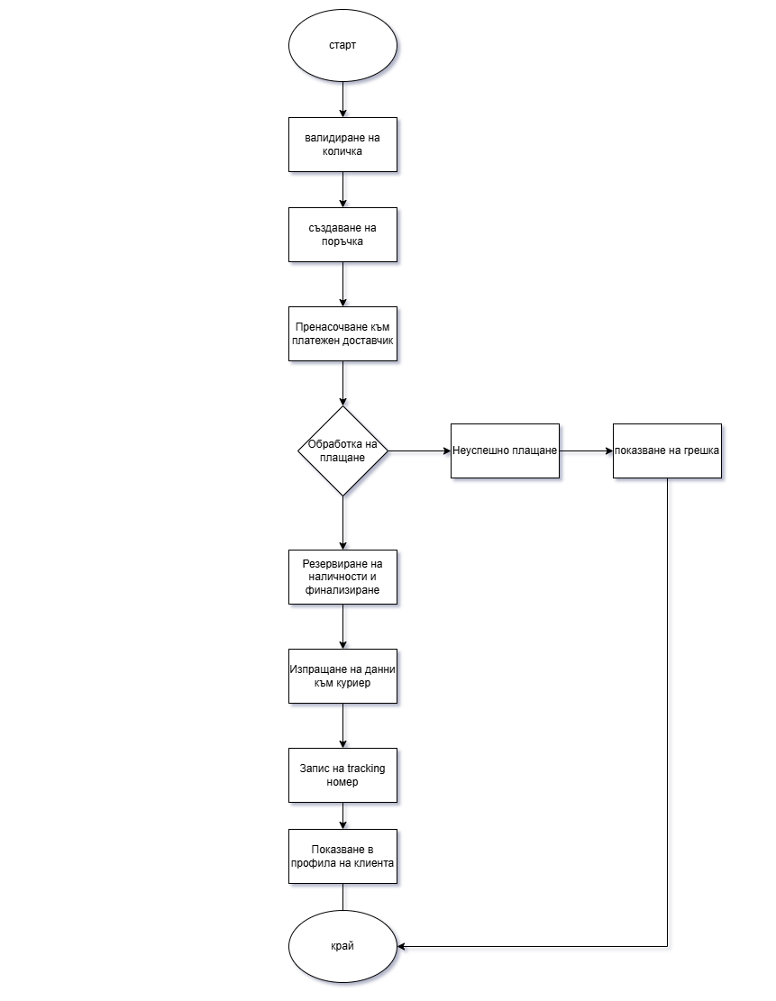
След финализиране на поръчката системата изпраща необходимите данни за доставка към куриерската фирма, включително име, адрес, телефон и номер на поръчката. Куриерът обработва заявката и връща tracking номер за проследяване на пратката. Системата записва този номер в базата данни и го свързва с конкретната поръчка. Потребителят може да вижда текущия статус на доставката и tracking номера директно в профила си. Това осигурява прозрачност и удобство за клиента. Администраторът също има достъп до данните за изпратените поръчки и техния статус. Процесът гарантира автоматизирано взаимодействие с куриерската услуга и актуална информация за доставката.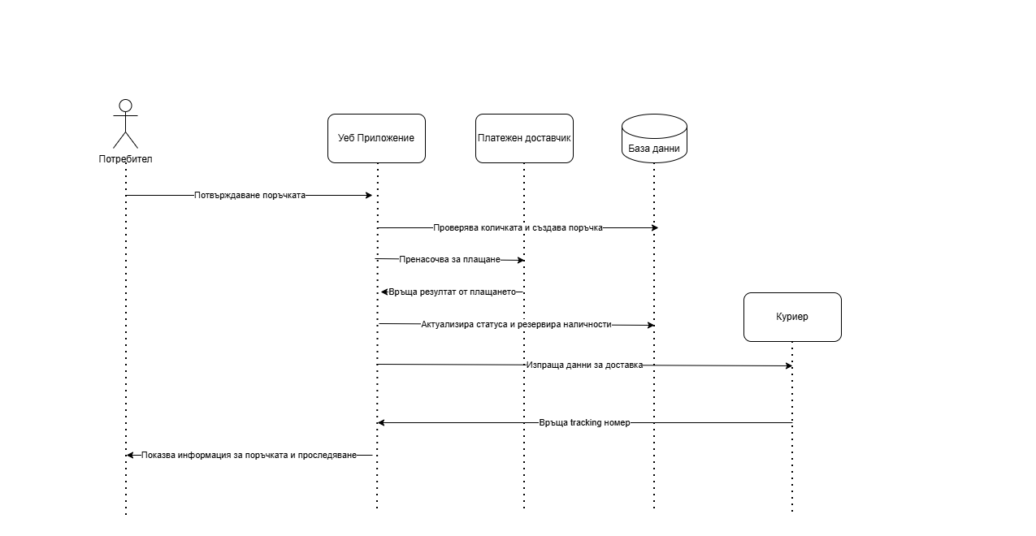
Процесният изглед описва динамиката на системата при завършване на поръчка. Потребителят или гостът проверява съдържанието на кошницата и системата валидира наличността на продуктите. След това се създава поръчка с всички детайли – продукти, количество, адрес за доставка и метод на плащане. Потребителят се пренасочва към платежен доставчик за извършване на плащането. След успешното плащане, статусът на поръчката се актуализира на „Платена“. Системата автоматично резервира закупените количества в склада и обновява наличностите в реално време. В случай на проблем при плащане, потребителят се уведомява и може да избере друг метод за разплащане.

Изглед на данните (концептуален модел)
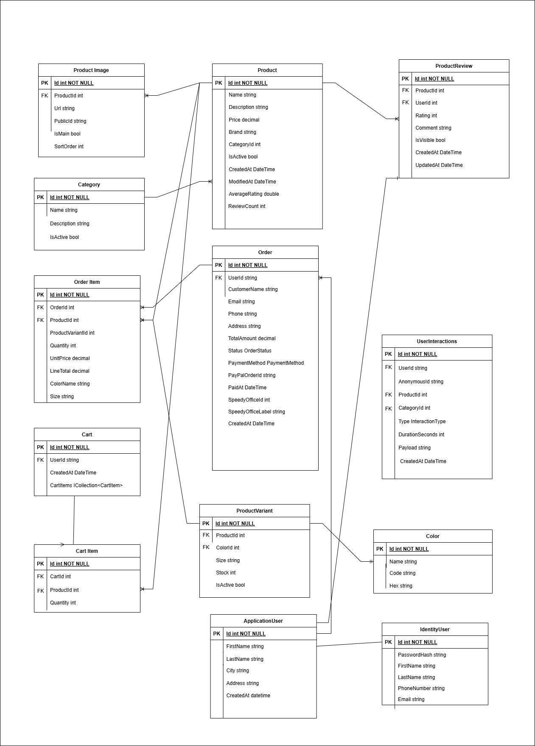
Този изглед представя структурата на данните в онлайн магазина и техните взаимовръзки. Основните обекти са: Product (продукти в магазина), Category (категории продукти), ProductVariant (варианти на продукти с размер и цвят), Color (цветове), User (регистрирани потребители), Cart и CartItem (кошници и техните елементи), Order и OrderItem (поръчки и артикулите в тях) и ProductReview (ревюта и рейтинги).
Релациите между обектите отразяват бизнес логиката: една категория съдържа множество продукти, а продуктите могат да имат множество варианти, всеки свързан с определен цвят. Кошницата съдържа един или повече CartItem-и, които сочат към продукт и неговия вариант. Поръчката обединява един или повече OrderItem-и, всеки свързан с продукт и вариант към момента на покупката. Потребителят може да има множество поръчки и ревюта, като ревютата са уникални за комбинацията потребител–продукт.
Тази структура осигурява ясно управление на данните и улеснява реализирането на функционалности като филтриране, препоръки, рейтинг и история на поръчките.

Изглед на внедряването (инфраструктура)
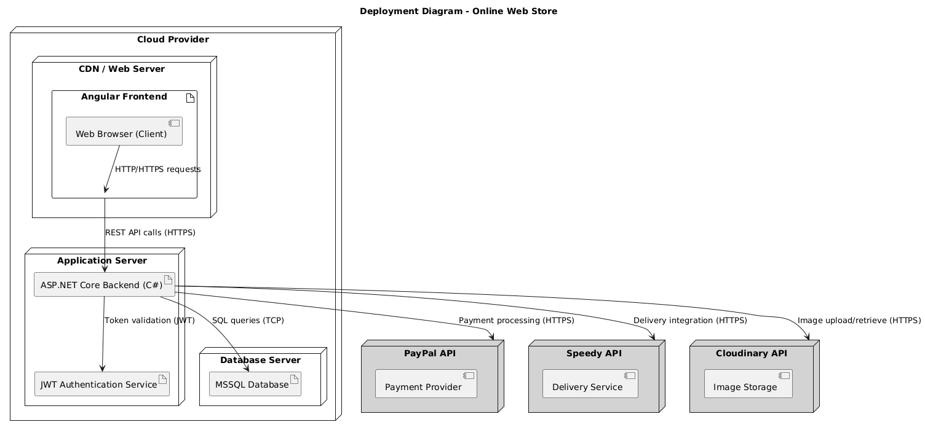
Системата е реализирана върху многослойна архитектура, която отделя ясно различните отговорности на компонентите. Клиентското приложение, разработено с Angular, осигурява потребителския интерфейс и комуникацията с крайния потребител, докато бекенд API, реализирано с ASP.NET Core, обработва бизнес логиката, валидирането на данни и управлението на процесите в системата. Данните се съхраняват в Microsoft SQL Server, като достъпът до тях се осъществява чрез Entity Framework Core, което позволява транзакционно управление и надеждно съхранение на информацията.
Комуникацията между слоевете е структурирана чрез стандартни и защитени протоколи (HTTPS), което гарантира сигурност при обмен на информация между клиента и сървъра. Интеграцията с външни услуги като PayPal, Speedy, Cloudinary и MailKit е реализирана чрез отделен интеграционен слой, който изолира външните зависимости и позволява лесна поддръжка и разширение на функционалността.

Изглед на имплементацията (технологичен стек и правила)
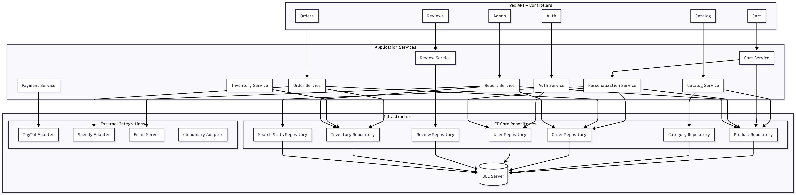

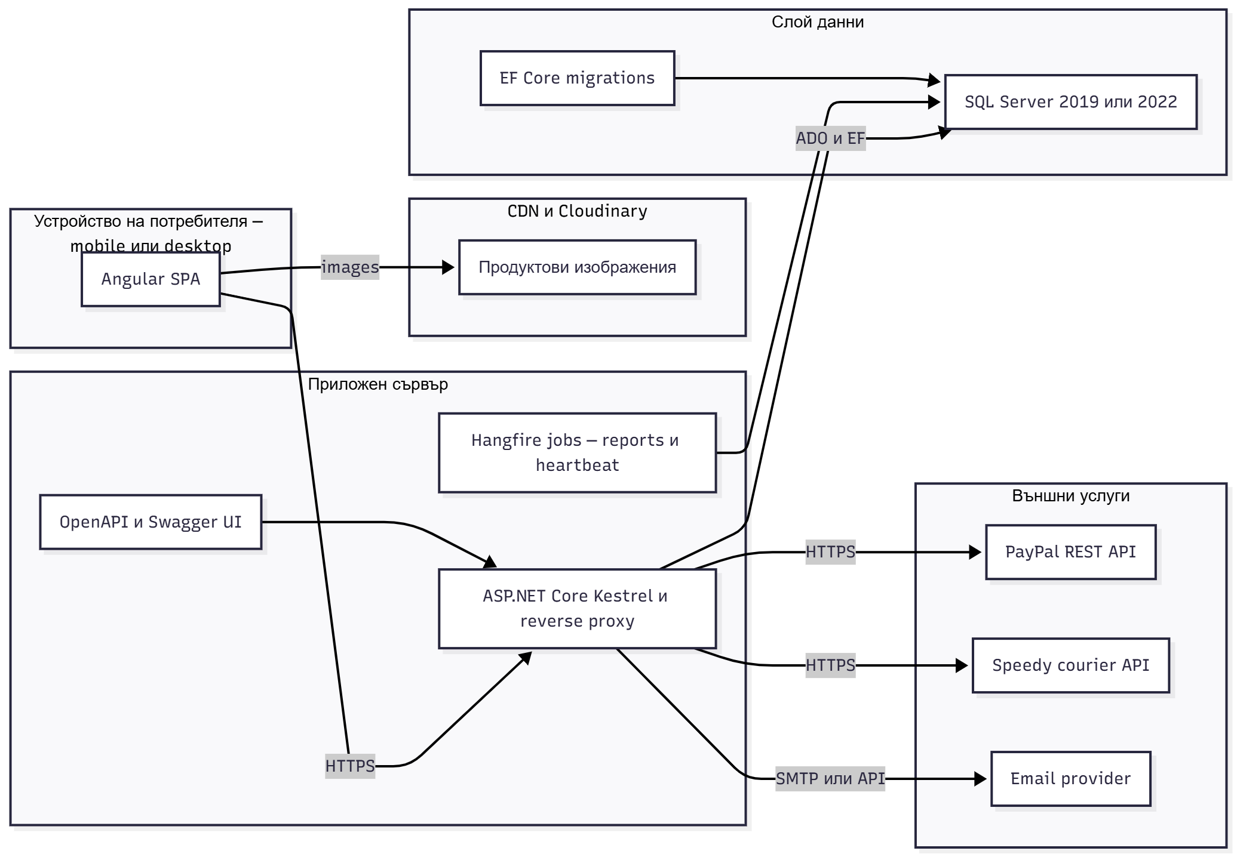
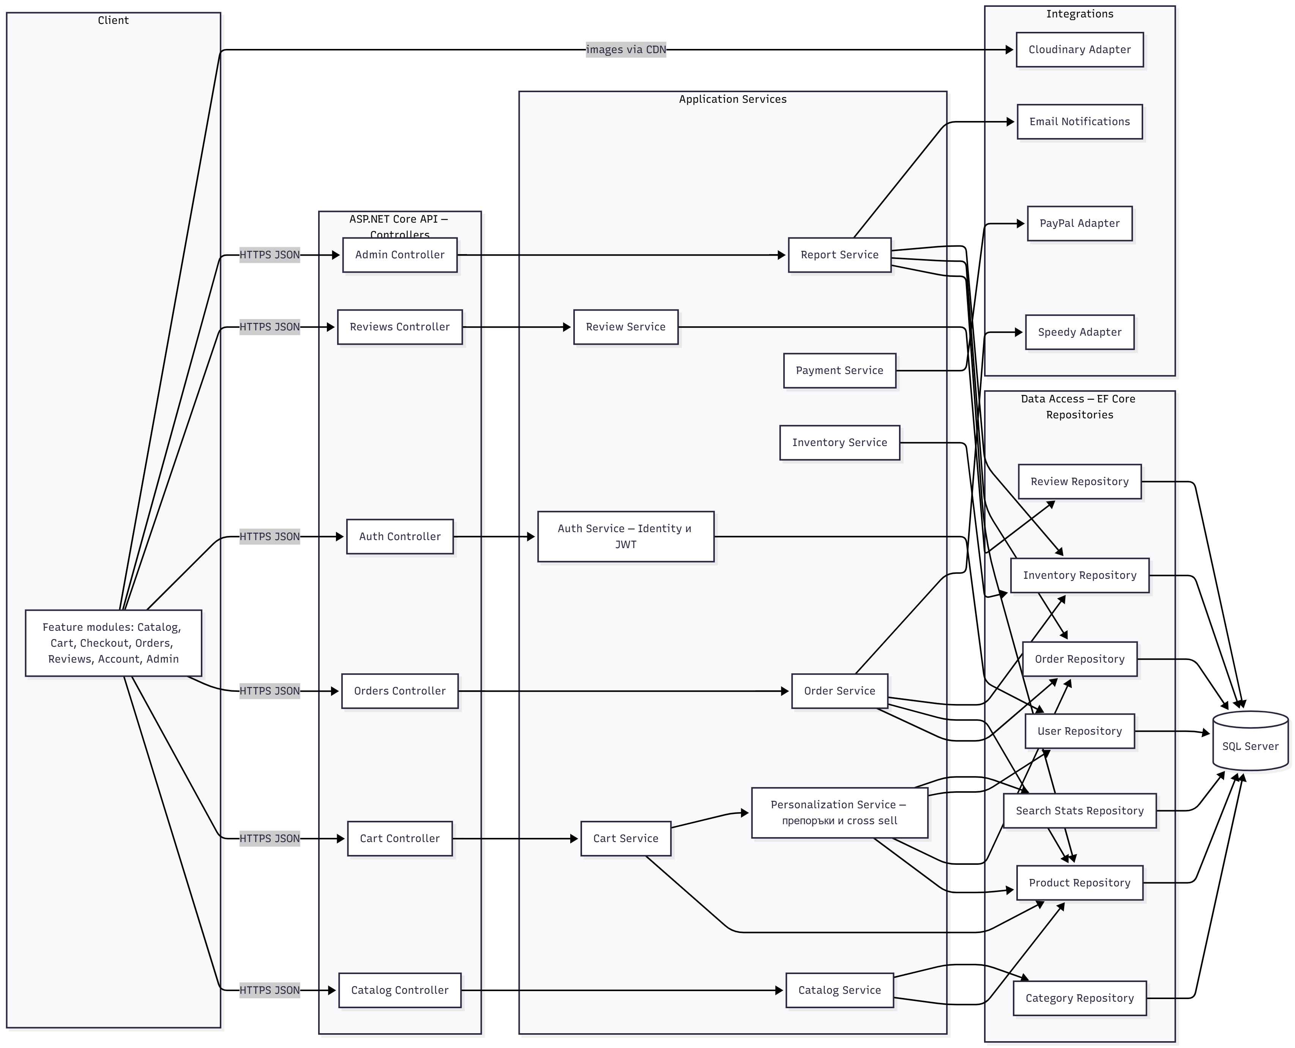
Системата е реализирана с многослоен архитектурен подход, като всеки слой има ясно определени отговорности. Фронтендът използва Angular с Tailwind CSS за адаптивен и модерен дизайн, reactive forms за обработка на потребителски формуляри и lazy loading за оптимизирано зареждане на съдържанието. Изображенията и мултимедийните ресурси се обслужват чрез Cloudinary, което позволява бързо зареждане и управление на медийни файлове.
Бекендът е разработен с ASP.NET Core и използва ASP.NET Identity за управление на потребителски акаунти и роли, като сигурната автентикация се осигурява чрез JWT токени. Документацията на API интерфейсите е предоставена чрез OpenAPI/Swagger, което улеснява интеграцията и тестовете.
Базата данни е Microsoft SQL Server 2019/2022, а достъпът до данните се осъществява чрез Entity Framework Core (code first) с миграции за управление на схемата и гарантиране на консистентност. Основните модели включват продукти, категории, поръчки, кошници, вариации, ревюта и потребителски взаимодействия, като всички релации са дефинирани така, че да отразяват бизнес логиката и да осигурят надеждност при исторически справки.
Интеграциите включват PayPal REST SDK за онлайн плащания, куриерски REST API (Speedy) за доставка и Cloudinary за управление на изображения. Системата използва слоеста структура, която разделя UI, API, бизнес логика, репозитории и интеграции, осигурявайки висока модулност, лесна поддръжка, възможност за тестване и бъдещо разширяване на функционалността.

Нефункционални изисквания

3.1 Достъпност
Достъпността на системата се осигурява чрез стабилна многослойна архитектура, която разделя потребителския интерфейс, API слоя, бизнес логиката, слоя за достъп до данни и интеграциите с външни услуги. Това структурно разделение ограничава въздействието на евентуални грешки и предотвратява отказ на цялата система при проблем в отделен компонент.
Използването на облачни услуги като Cloudinary за съхранение и доставка на изображения допринася за висока наличност и бърз достъп до мултимедийното съдържание. Комуникацията между фронтенда и бекенда се осъществява чрез защитени HTTPS връзки, което гарантира надежден и сигурен достъп до функционалностите на системата.

3.2 Разширяемост
Разширяемостта на системата е постигната чрез прилагане на Dependency Injection и ясна слоеста архитектура (controller → service → repository). Всеки слой има ясно дефинирани отговорности, което позволява добавяне на нови функционалности или модификация на съществуващи, без да се засяга цялостната структура на приложението.
Използването на Entity Framework Core с code-first подход и миграции позволява еволюция на базата данни и безопасно управление на промените в схемата. Модулната организация на Angular приложението допълнително улеснява разширяването на потребителския интерфейс с нови изгледи и функционалности.

3.3 Производителност
Производителността на системата се оптимизира чрез използване на асинхронни операции в бекенд слоя и чрез ефективно управление на HTTP заявките във фронтенда. При работа с големи обеми от данни се използват филтриране и странициране (pagination), което намалява натоварването върху базата данни и мрежовия трафик.
На клиентската страна приложението използва lazy loading на функционални модули и ресурси, което позволява зареждането на данни и компоненти само при необходимост, в зависимост от навигацията на потребителя. Това води до по-бързо начално зареждане на приложението и по-добра цялостна производителност. Допълнително, външни ресурси като PayPal SDK се зареждат динамично, само когато са необходими.

3.4 Сигурност
Сигурността на системата се осигурява чрез използване на ASP.NET Identity за управление на потребителите и ролите, както и чрез JWT токени за автентикация и авторизация. Поддържа се двуфакторна автентикация за повишена защита на потребителските акаунти.
Всички входни данни се валидират както на фронтенд, така и на бекенд ниво, което намалява риска от некоректни или злонамерени заявки. Достъпът до административните функционалности е ограничен чрез ролеви проверки. Интеграциите с външни услуги, като PayPal и Cloudinary, се реализират чрез бекенд API, което предотвратява директното излагане на чувствителни конфигурационни данни в клиентската част.

3.5 Възможност за тестване
Архитектурата на системата улеснява тестването чрез ясно разделение на отговорностите между отделните слоеве и използването на услуги и абстракции. Това позволява писане на unit тестове за бизнес логиката и контролерите, както и интеграционни тестове за API и достъпа до базата данни. Този подход подпомага ранното откриване на дефекти и повишава надеждността на системата при бъдещи промени.

3.6 Интероперабилност
Системата използва стандартизирани RESTful API интерфейси с обмен на данни във формат JSON. API крайните точки са документирани чрез OpenAPI/Swagger, което улеснява интеграцията с външни системи като платежни доставчици и куриерски услуги. Тази архитектура позволява лесно свързване на допълнителни клиенти или услуги без необходимост от промени в основната бизнес логика.

3.7 Използваемост
Използваемостта на системата е осигурена чрез модерен и адаптивен потребителски интерфейс, реализиран с Angular и Tailwind CSS. Интерфейсът поддържа responsive дизайн и е оптимизиран за различни устройства и резолюции.
Използването на реактивни форми, ясни съобщения за грешки и възможност за пазаруване като гост подобряват потребителското изживяване. Lazy loading във фронтенда и оптимизираното зареждане на съдържание допринасят за плавна навигация и по-добро възприемане на системата от страна на крайния потребител.

